网站学院7月《nodejs高级课程》日考-技能
学院 班级 姓名
密 封 线 内 不 要 答 题

题号 | 一 | 二 | 总分 | 批卷人 | 审核人
得分
- 技能考试时间为：45min（必填项）
- 技能题（共100分）
- 题目要求：
- 按要求完成下面的各项需求。
- 必须有录屏，无录屏者一律0分处理，必须是完整的考试录屏(只有单独录效果录屏按0分处理)，录屏过程中不允许有暂停行为，若是发现，按考试作弊处理，桌面必须有自己的学院、班级、姓名。
- 上交U盘时，U盘中只允许有自己考试的项目，否则按零分处理。

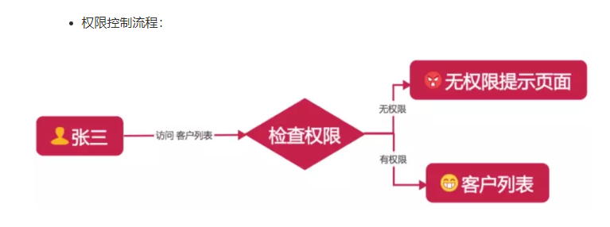

- 评分要求：
- 利用egg搭建后台
- 使用 RBAC权限管理
- Mysql搭建数据库
- 前端搭建页面
- 后台利用完成json数据返回
- 客户端渲染
- 通过json的形式交互数据
- 根据不同权限做判断
- 客户端根据条件判断权限身份
- 有权限显示客户列表
- 没有权限显示没有牵线界面
- 注明必要的注释
- 代码规范,体现封装思想

(前12项每项8分,最后一项4分)

